**Kreuzfahrtbericht ART 371**

San Francisco, 12.02.2019 der

**„Fjorde, Schären und schmucke Küstenorte“**

**19.06.2025 - 27.06.2025 (8 Tage)**

|  |  |  |  |  |  |
| --- | --- | --- | --- | --- | --- |
| **Datum** | **Hafen** | **Geplant lt. Ausschreibung**  **Ankunft             Abfahrt** | | **Tatsächliche Zeiten**  **Ankunft       Abfahrt** | |
| **19.06.** | **Bremerhaven** |  | **18.00** |  | **19.12** |
| **20.06.** | **Auf See** |  |  |  |  |
| **21.06.** | **Ålesund** | **14.00** | **23.00** | **11.30** | **22.36** |
| **22.06.** | **Molde**  **Åndalsnes** | **07.00**  **15.00** | **12.00**  **20.00** | **06.24**  **14.12** | **12.12**  **19.54** |
| **23.06.** | **Hellesylt ®**   * **Geiranger ®**   **Geiranger ®**  **=> Hellesylt** | **07.00**  **12.00** | **09.00**  **19.00** | **06.24**  **15.48** | **14.18**  **18.24** |
| **24.06.** | **Sandane ®** | **08.00** | **18.00** | **07.36** | **18.42** |
| **25.06.** | **Bergen** | **08.00** | **22.00** | **07.18** | **21.54** |
| **26.06.** | **Auf See** |  |  |  |  |
| **27.06.** | **Bremerhaven** | **09.00** |  | **06.18** |  |

**Kapitän Morten A. Hansen**

**Hotelmanager Remo Jahnkow**

**Schiffsarzt Dr. Roger Hofmann**

**Staffliste:**



**Passagiere:**

|  |  |  |  |
| --- | --- | --- | --- |
| **Age Between** | **Count** |  | **%age** |
| 0 to 20 years | 4 | 0.36 |
| 21 to 40 years | 26 | 2.33 |
| 41 to 60 years | 255 | 22.85 |
| 61 to 70 years | 406 | 36.38 |
| 71 to 80 years | 325 | 29.12 |
| 81 to 90 years | 100 | 8.96 |
| 91 to 100 years | 0 | 0.00 |
| **Figure Total** | **1116** | **100.00** |
|  |  |  |  |
| **Total Guests** |  |  |  |
|  |  |  |  |
| Average Age | **58.21** |  |  |

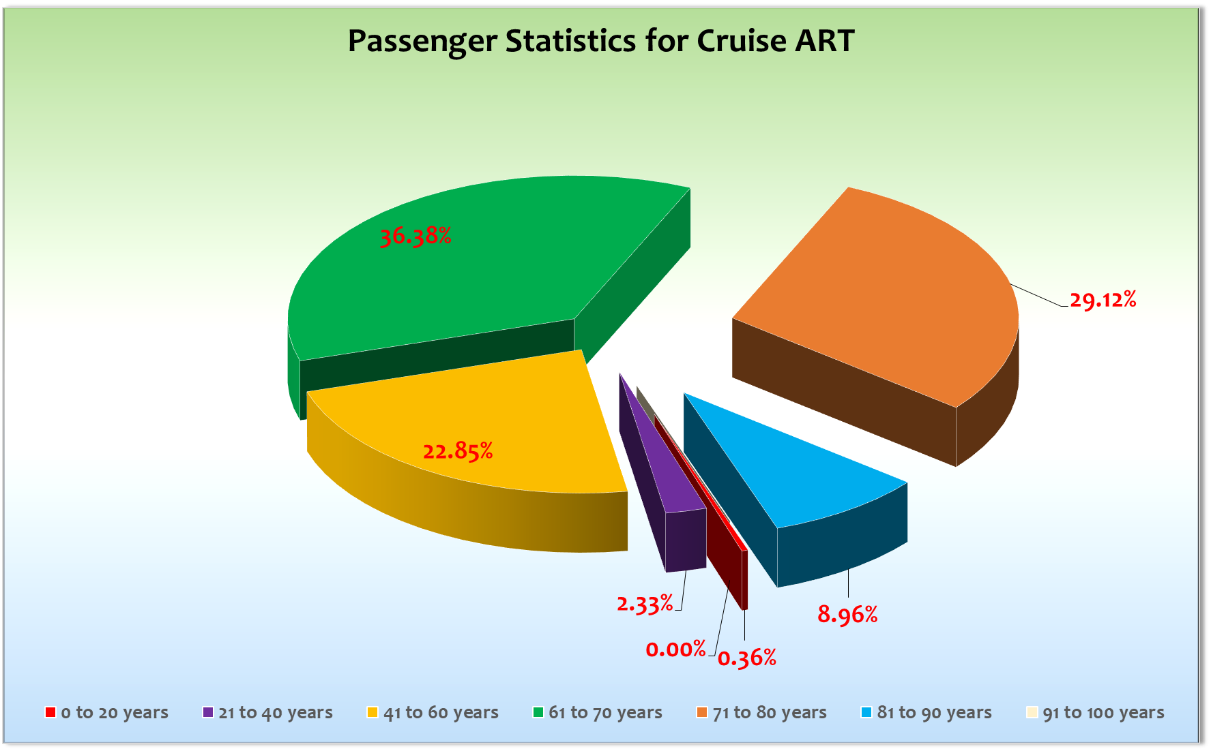

**Unplanmäßige Einstiege:**

25.06. / BergenFr. Mehrtens, BN498318, ist mit dem Taxi vom Krankenhaus in Molde mit Ihrem Mann nach Bergen gefahren und wieder eingestiegen.

**Unplanmäßige Ausstiege:**

22.06. / Andalsnes: Fr. Mehrtens, BN498318, ist an Land gestürzt und hat sich den Arm

gebrochen, Hr. Mehrtens ist ebenfalls mit ausgestiegen

**19.06. Bremerhaven**

Ein- und Ausschiffung haben ohne Probleme geklappt. Der letzte Gast war um 18.10 Uhr an Bord und somit konnte die Rettungsübung wie geplant um 18.15 Uhr stattfinden. Pünktliche Abfahrt um 19.00 Uhr mit 1.134 Gästen. Auslaufparty an der Phoenix Bar und am Abend Welcome Party. Es gab keine Platzprobleme beim Abendessen in den Restaurants da wir auch das Pichlers mit als Angebot für das Abendessen genutzt haben.

**20.06. Auf See**

Ein schöner ruhiger und sonniger Seetag mit den üblichen Veranstaltungen am 1. Seetag.

**21.06. Ålesund / Norwegen**

Überpünktliche Ankunft an der stadtnahen Pier. Wir hatten großes Glück mit dem Wetter denn entgegen den Ankündigungen genossen unsere Gäste sonniges Wetter bei 18°C.

An diesem Tag war Sommersonnenwende und in Alesund wurde dieses mit einem riesigen Feuer

zelebriert. Es wurde um 21.00 Uhr entzündet und wir hatten das Glück dieses Spektakel bei Abfahrt beobachten zu können. Der Holzscheid hatte eine Höhe von 40 m! Ausflüge alles prima! Landstrom wurde erfolgreich genutzt!

**22.06. Molde / Norwegen**

Auch hier pünktliche Ankunft im Stadtzentrum der Rosenstadt. Es war Sonntag und aufgrund der Feierlichkeiten des Vorabends war die Stadt wie ausgestorben. Dennoch haben viele Gäste die Möglichkeit genutzt, um bei widerum sonnigem Wetter einen Sonntagsspaziergang zu unternehmen. Ausflüge alles prima!

**22.06. Åndalsnes / Norwegen**

Am Nachmittag erreichten wir pünktlich unser 2. Ziel an diesem Tag. Hier war das Wetter leider wechselhaft, was die gute Stimmung der Gäste aber nicht trüben konnte. Die Ausflüge waren auch hier ein voller Erfolg. Ein weiterer erfolgreicher Tag!

**23.06. Hellesylt / Geiranger/ Norwegen ®**

Hier haben wir entgegen der Ausschreibung im Katalog die Reihenfolge der Ziele geändert. Somit sind wir erst nach Geiranger und am Nachmittag nach Hellesylt gefahren. Wir waren bis 10.45 Uhr alleine in Geiranger und um 11.00 Uhr begann die itailienische Invasion der knapp 4.000 Gäste von der Costa Diadema. Sie wurde um 10.45 Uhr mit dem Seawalk verbunden und somit konnten wir aus Sicherheitsgründen in der Zeit von 10.45-11.00 Uhr keine Gäste an Land oder zurück an Bord tendern. Die Gäste wurden über dieses Zeitfenster informiert und es gab auch keine Probleme diesbezüglich. Es war ein rundum gelungener Vormittag und viele Gäste haben sich dafür bedankt, dass wir diesen Wechsel vorgenommen haben. Das Wetter war auch viel besser als angekündigt, also alles gut gelaufen.

Nach einer schönen Ausfahrt aus dem Geiranger Fjord erreichten wir um 15.30 Uhr bereits Hellesylt wo wir an der neuen Pier festmachen konnten. 500 Gäste nutzten selbst bei Regen die Möglichkeit für einen privaten Landgang.

**24.06. Sandane / Norwegen ®**

Auch hier erreichten wir überpünktlich unseren Ankerplatz vor der kleinen Ortschaft Sandane am Ende des Gloppenfjords. Das Wetter hier war wechselhaft, dennoch haben insgsamt 950 Gäste die Möglichkeit für einen Landgang genutzt per Ausflug oder privat! Ausflüge sind alle gut gelaufen!

**25.06. Bergen / Norwegen**

Auch hier haben wir wieder überpünktlich um 07.30 UIhr an der Pier Bontelabo festgemacht. Die Stadt zeigte sich von Ihrer besten Seite und so haben unsere Gäste den Abschluss dieser Reise neben ihren Ausflügen auch bei einem privaten Landgang genießen können. Zunächst bewölkt später sonnig und die Ausfahrt durch die Schärenlandschaft wird den Gästen sicherlich lange in Erinnerung bleiben. Auch in Bergen konnten wir den Landstromanschluss erfolgreich nutzen.

**26.06. Auf See**

Ein schöner ruhiger letzter Seetag mit den üblichen Veranstaltungen. Bei den Abschiedscocktails konnte man die Zufriedenheit der Gäste förmlich fühlen denn es gab 2 mal Standing Ovations.

**27.06. Bremerhaven**

Überpünktlich haben wir das letzte Ziel dieser Reise erreicht und um 06.45 Uhr an der Columbuskaje festgemacht. Um 08.30 Uhr war das gesamte Gepäck im Terminal aufgereiht und so konnten die Gäste ganz ohne Wartezeiten das Schiff verlassen. Um 10.00 Uhr bereits war die Ausschiffung beendet.

**Hoteldepartment**

Wie immer sehr gute Zusammenarbeit mit Hoteldirektor Remo Jahnkow und seinem Team. Ein großes Lob an die Küche unter der Leitung von Aleksei Anisimov! Die Gäste waren begeistert von der kulinarischen Vielfalt der Küche!

**Bridge / BSM / Technik**

Das Kühlschrankproblem konnte nun mit der Lieferung von Ersatzteilen und Ersatzkühlschränken gelöst werden. Es hat hat zwar einige Monate gedauert, aber jetzt sollte diese Problematik Geschichte sein.

**Bike Touren**

Cruise Vision konnte keinen Bike Guide stellen, sodass den vorab gebuchten Gästen für diese   
Häfen kostenfrei ein Fahrrad zur Verfügung gestellt und ein kleines Ausflugsguthaben aufgebucht wurde.

**Beschwerden**

Nicht eine einzige!

**Fazit**

Eine nahezu perfekte Kreuzfahrt mit vielen Erstkreuzfahrern die sicherlich in der Zukunft wiederkommen werden. Ein schöner Start in die Sommersaison!

**Entertainment Bericht von Christopher Fleith**

**Showensemble:**

Das Showensemble spielte 4 **Shows,** während der 8 **Tage** Reise:

**Dock 21, Flower Power Paradise, Best Party, Musical Palast**

Die Shows des Ensembles waren alle sehr gut besucht.

**Gastkünstler:**

|  |  |  |
| --- | --- | --- |
| **Peter Jankech** | **Pianist** | **Täglich + Gottesdienste** |
| **Christian Schulte** | **Lektor** | **3 Vorträge** |
| **Margaux Fouché** | **Casa-Sängerin** | **4x Solo** |
| **Heiko Kien** | **Pfarrer** | **2x Andacht + 1x Gottesdienst** |
| **Tom Dewulf & Vinzenz Heinze** | **Musik/Comedy Duo** | **3x Show** |

**Frühschoppen:**Maritimer Frühschoppen, Bayerischer Frühschoppen

**Sonstige Veranstaltungen:**

Willkommens Party, Black & White Party

**Fazit:**

Kurze und knackige Reise. 8 Tage bieten für den Entertainmentbereich wenig Spielraum. Wir konnten den Gästen ein abwechslungsreiches und sehr ansprechendes Programm bieten.

Mit Beginn der Reise ist auch das neue Sommer-Showensemble an Bord gekommen. Eine sehr sympathische und qualitativ sehr gute Gruppe. Die ersten vier Premieren wurden auf dieser Reise gefeiert. Volle Lounge und am Ende „Standing Ovations“ – die Shows kamen bei den Gästen sehr gut an.

Als Gastkünstler hatten wir diese Reise Tom Dewulf und Vinzenz Heinze an Bord. Wir durften zwei sensationelle Shows der beiden genießen. Das Publikum war begeistert. An einem dritten Abend hat Tom sein Solo-Comedy-Programm präsentiert. Auch hier volle Lounge und begeisterte Gäste. Ich kann hier wirklich nur appellieren die beiden öfter zu engagieren! Das wären auch super Kandidaten für einen Weltreiseabschnitt. Wenn man alles zusammenrechnet können beide inkl. Soloprogramme 7 verschiedene Shows anbieten. Auch wenn man hier vielleicht etwas mehr investieren müsste, um die beiden öfter an Bord zu bringen, ist es das mehr als wert.

Mit unseren Bands und unserem Pianisten konnten wir den Gästen in den Bars auch abwechslungsreiche musikalische Unterhaltung bieten.

So lässt sich sagen, dass es zwar eine kurze, aber sehr erfolgreiche Reise war. Alle Örtlichkeiten waren immer sehr gut besucht und das Feedback der Gäste war überwältigend.

**Christopher Fleith**

Entertainment Manager / MS Artania